2017.03.03.
Az utolsó nap

Az utolsó napon az iskolában kezdtünk egyből reggeli után. Mindenki megkereste a saját csoportját és vártuk a feladatot. A feladat ugyanaz a fizikateszt volt, amit a hét elején kaptunk, most viszont sokkal könnyebnek hatott a kisérletek tanulsága alapján. Miután kitöltöttük a tesztet visszakaptuk a régi tesztet, hogy nézzük meg mennyit fejlődtünk. A teszt 8 pontos volt és átlagosan 2 ponttal jobb eredményt értek el a csapatok, ami azt jelenti, hogy a hét folyamán elvégzett szórakoztató kísérletekkel megtanultuk mi az a giroszkóp, a rezonancia és az inga.
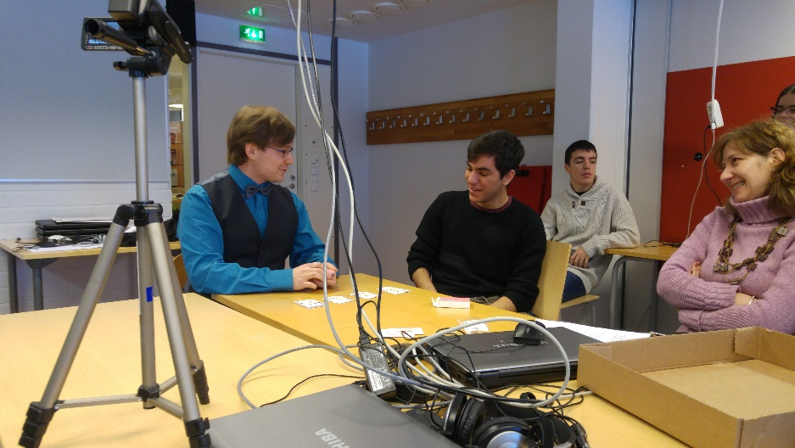
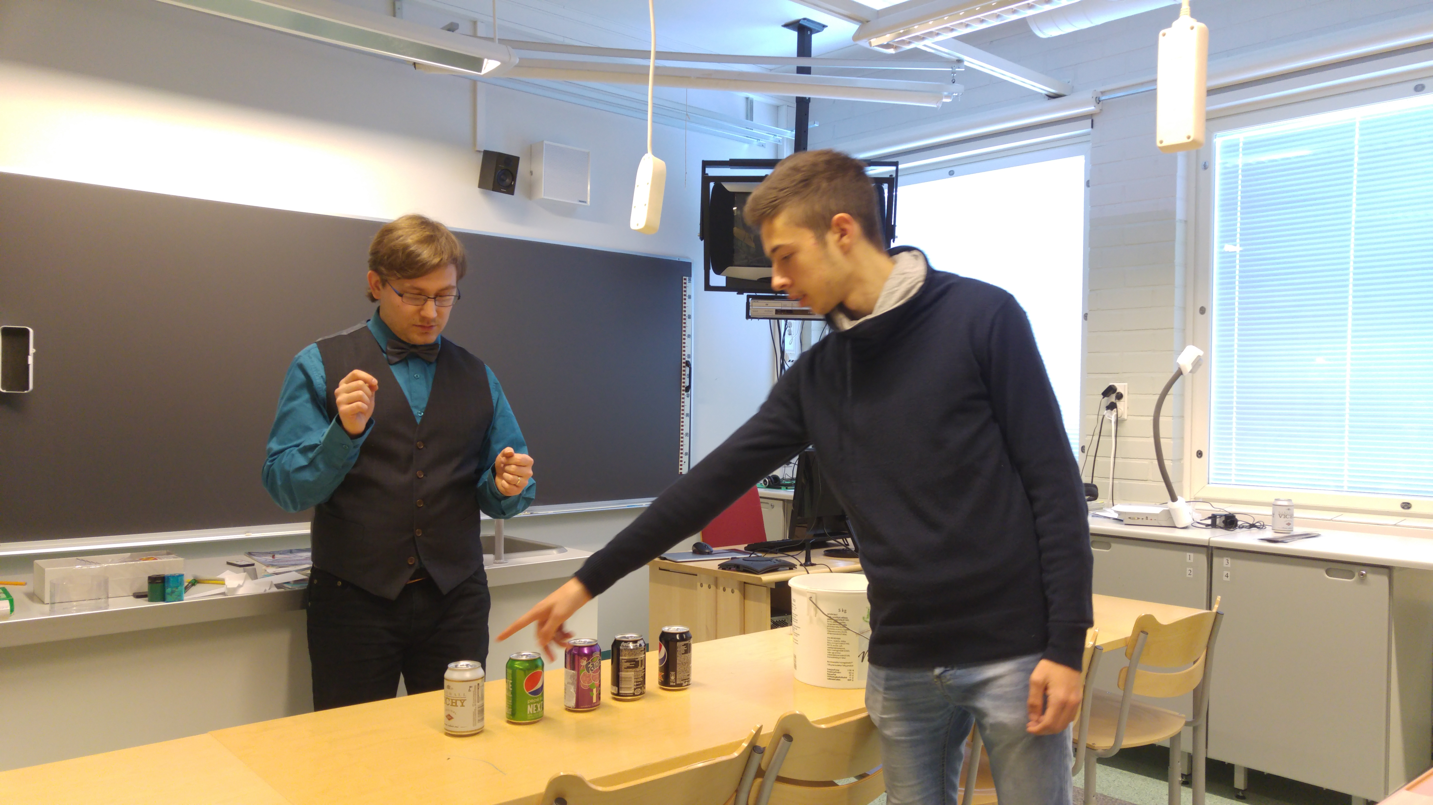Folytatásképpen, az iskola fizikatanára varázslatokkal nyűgözte le a közönséget. Voltak kártyatrükkök, buborék teleportálás szénsavas üdítőből a szénsavmentesbe, szárazon vízbe nyúlás valamiféle „varázsporral” és megnyerhetetlen fogadások. Természetesen minden trükknek a hátterében a matematika, a fizika vagy a kémia állt, és legtöbbjük a héten tanultakat használta fel lenyűgözésünkre. A trükkök kivitelezésének módját fejtegetve indultunk az iskolai menzára, ahol kivételesen nem hal volt, hanem tejbegríz. Itt be is fejeződtek a kötelező feladatok és az egész délután a miénk volt. Mindenki gyorsan elment még vásárolni néhány szuvenírt meg egy kis Salmiakkit. A hotelben félnapos búcsúzkodás vette kezdetét elérhetőségcserékkel és kis ajándékokkal. Miután mindenki elbúcsúzott mindenkitől elmentünk aludni, hogy kipihentek legyünk az egész napos utazás előtt.

